# AuthPass

1. Primero es Dar de alta al usuario en AuthPass en ezmatic.
2. Ir a la base de datos y Ejecutar esta consulta

select * from VwAuthPassCompleta

Buscas en la lista que aparece el nombre de la persona que diste de alta y copias el **idUsuario**

1. Después buscas la tabla [dbo].[AuthPass] le das click secundario y luego le das editar Top 200

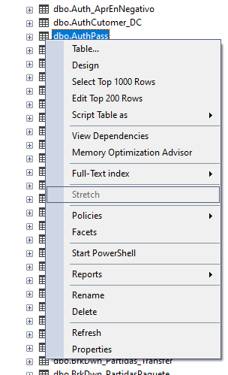

1. Ahí buscas el Id usuario que seleccionaste anteriormente y le habilitas los campos

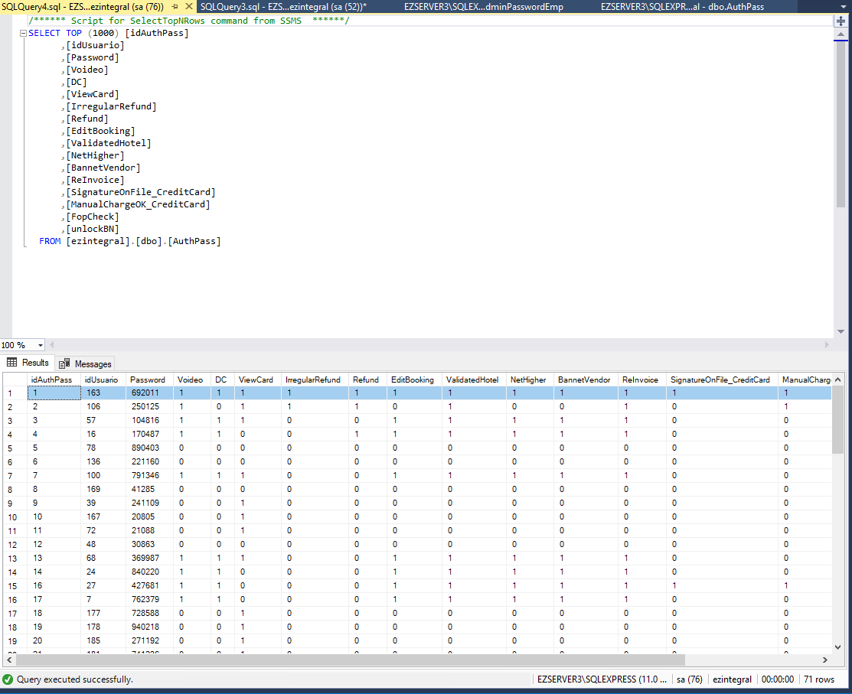

# Admin en MyPassword

Buscar en la tabla de usuarios el ID del Empleado al que se le debe de habilitar la Autorización.

Con la consulta Remplaza solo lo que dice “UsuarioABuscar”

Select * from Users where Username like '%UsuarioABuscar%'

Luego entras en la tabla **AdminPasswordEmp**

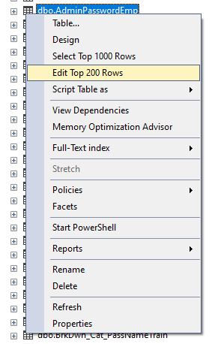

Después pones nomas el IDEmpleado seleccionado anteriormente, y lo pones en true con un 1

